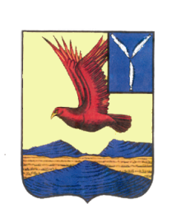

**АДМИНИСТРАЦИЯ**

**УРОЖАЙНОГО МУНИЦИПАЛЬНОГО ОБРАЗОВАНИЯ**

**ОЗИНСКОГО МУНИЦИПАЛЬНОГО РАЙОНА**

**САРАТОВСКОЙ ОБЛАСТИ**

**ПОСТАНОВЛЕНИЕ**

**от 04 февраля 2022 года № 7**

**Об определении территории Урожайного муниципального образования Озинского муниципального района Саратовской области на 2022 год, для реализации инициативных проектов с использованием средств областного бюджета»**

В целях проведения мероприятий по организации в границах поселения водоснабжения населения и водоотведения Урожайного муниципального образования Озинского муниципального района Саратовской области, в соответствии с Федеральным законом от 6 октября 2003 года № 131-ФЗ «Об общих принципах организации местного самоуправления в Российской Федерации», Уставом Урожайного муниципального образования Саратовской области

**ПОСТАНОВЛЯЮ:**

1. Определить территорию Урожайного муниципального образования, на которой будет реализован инициативный проект «Уличное освещение на территории села Солянка Урожайного муниципального образования Озинского муниципального района Саратовской области » - с.Солянка.

2. Контроль за исполнением настоящего постановления оставляю за собой.

**Глава Урожайного**

**муниципального образования Н.В. Водолагина**